Конспект НОД
« Экскурсия на почтовое отделение».
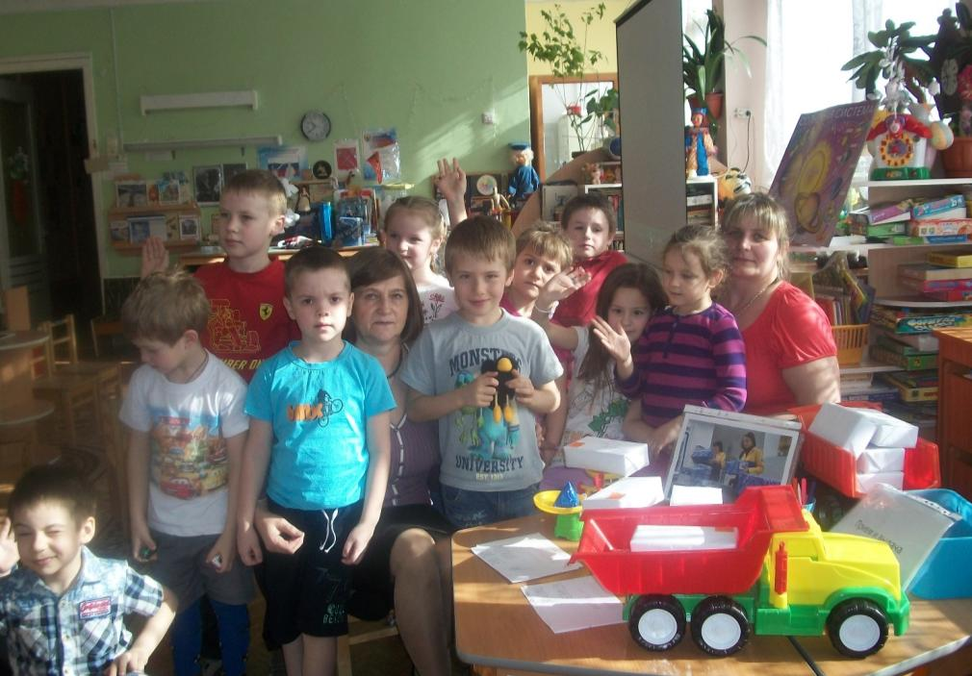

Образовательная область: Познавательное развитие.
Интеграция образовательных областей;
- Познавательное развитие
- Социально-коммуникативное развитие
- Художественно-эстетическое развитие
Цель: Закрепление знаний о почтовом отделении.

Задачи:
Образовательные:
- - закрепить количественный и порядковый счет до 10.
- - закрепить представления детей о геометрических фигурах.
- - закрепить названия частей суток.
- - закрепить знания цветов
- - закрепить понятия: лёгкий - тяжёлый
- - закрепить умение классифицировать по 3 признакам
- - закрепить умение составлять и решать математические задачи
- закрепить название и назначение профессий связанных с почтой
Развивающие:
- - развивать общую и мелкую моторику
- - продолжать развивать слуховое внимание и память
- - продолжать развивать умение отвечать полным предложением, грамматически его оформлять.
Воспитательные:
- - воспитывать умение слушать друг друга
- - воспитывать желание помогать друг другу
- - воспитывать умение работать в коллективе

Предварительная работа:
- «Почта» С.Я.Маршак.
- Э.Успенский «Дядя Фёдор, пёс и кот».
- Просмотр мультфильма «Зима в Простоквашино».
- Беседы о почте, о профессия связанных с ней.
- Рассказ об истории развития почты в России.
- Иллюстрации по теме.
- Изготовление атрибутов: посылки, письма, почтовый ящик, накладные, почтовые карточки и марки.

Используемый материал:
устройство для показа презентации( мультимедийный проектор, ноутбук, переносной экран), посылка, игрушка Галчонок, билеты, конверты, посылки, весы, автомобили, условная мерка( гиря), накладные, листы фиксирования результатов, набор карточек с цифрами, набор цифр для ковролина, газеты, журналы, карандаши и фломастеры
Этапы формирования совместной деятельности.
- Организационный момент.
Посылка с галчонком. (Проводит Гусакова Е.А.)
- Основная часть. ( Проводит Гусакова Е.А.)
Раздача билетов.
Д-И «Найди своё место».
Просмотр слайдов « История почты». (Проводит Таглина О.Н.)
Д-упр. «Части суток»
Физкультминутка
(Дети делятся на две группы, и идут с воспитателями по отделам)
Д-И «Разложи письма»
Д-И «Посчитай-ка »
Д-И « Напиши пример»
Д-И «Тяжёлое-лёгкое»
Д-И «Загрузи машины»
Сл-И. «Части суток» (Проводит Гусакова Е.А.)
Пальчиковая гимнастика (Проводит Гусакова Е.А.)
«Что принёс нам почтальон»
( группы детей идут с воспитателями по отделам)
Д-И «Придумай и реши задачу»
Д-И «Сравни и объясни»
Д-И «Строители».
Подведение итогов: ( Проводит Таглина О.Н.)
Словестная игра « Где мы были?»
Строительно-конструктивная игра « Построй почту».
Вечерний просмотр мультфильма « Зима в Простоквашино».

Ход совместной деятельности:
В.- Здравствуйте ребята.
Д.- Здравствуйте.
В.- Сегодня утром нам принесли посылку.
В.-Как вы думаете от кого эта посылка? Как нам это узнать?
Д.-Нужно прочитать адрес.
В.-Правильно. (воспитатель читает) деревня Простоквашино, от почтальона Печкина.
В.-Давайте посмотрим, что же в посылке.( открывают посылку)
Да, это же Галчонок. Посмотрите, что у него в клюве.
Д. -Предположения детей.
В.- У него в клюве билеты, в кинотеатр и мы с вами идём смотреть кино.
Д-И «Найди своё место».
Я раздам вам билеты. Обратите внимание на них, почему они разного цвета?
Д.- цветом обозначен ряд
В.- правильно цвет-это ряд.
Лиза назови номер написанный на твоём билете.
Займи своё место? А у Паши, какой номер написан, назови? и т.д. все дети по порядку.
Все удобно сели?
Д.- Да.
В.- Тогда начинаем просмотр кинофильма.
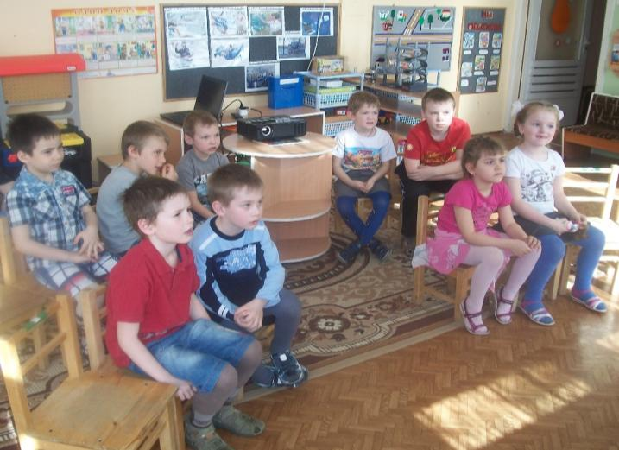

2 слайд.
В.-Давным, давно у людей появилась необходимость в общении с друзьями и родственниками, живущими далеко друг от друга. И тогда люди придумали писать друг другу письма. Подскажите мне с помощью , кого они передавали эти письма?
Д.- С помощью ГОНЦОВ.
3 слайд.
В.-Расстояния между селениями росло. Возникло непреодолимое желание доставлять почту, как можно быстрее. Кто или что помогало гонцам быстро доставлять почту?
Д.-Лошади. На лошадях.
4 слайд.
В.-Богатые люди пользовались ещё и, какой почтой кто ответит? Д.- Д.-Голубиной почтой.
5 слайд.
В.-В последствии стали появляться почтовые станции. Ребята, а как в наше время перевозят почту?
Д.-По железной дороге, самолётами, кораблями, машинами, автомобилями.
6 слайд.
В.-В современных городах, есть главная почта, куда приходят все письма, посылки, бандероли.
7 слайд.
В.-Называется она глав-почтамт. В нашем городе тоже есть главная почта, она находится на улице Якубовича, в центре города.
8 слайд.
В каждом районе есть своё небольшое почтовое отделение.
В.-Как вы думаете когда начинает работать почтовое отделение?
Д.-Утром.
В.-Правильно утром. А сейчас какое время суток?
Д.-Утро.
СЛ-И «Части суток»
В- Назовите, что ещё делают люди утром?
Д-Встают, умываются, идут на работу, завтракают, делают зарядку и т.д.
В.-Значит почта работает, и мы можем отправляться на экскурсию.
Физкультминутка.
На почту пойдём,
Будем весело гулять.
По тропиночке шагать.
Друг за дружкою гуськом.
На носочки встали
И ко мне подбежали.
Ноги выше поднимаем
И на лужи не наступаем,
И снова по дорожке
К почте мы шагаем
Вот мы и на почте.
9 слайд
В.- В помещении почты 3 отдела
Отдел доставки корреспонденции.
Отдел принятия и отправления посылок.
Отдел принятия, сортировки и отправления писем.
Чтобы удобнее нам, было, разделимся на 2 группы, по цвету билетов.
1 группа - синяя, а 2 группа-зелёная.
Молодцы готовы?
В какой отдел 1 группа хотела бы пойти сначала?
1 отдел; отдел писем
В.-Как вы думаете, что - операционисты, делают в этом отделе?
Д.-В этом отделе сортируют письма.
В.-Поможем рассортировать письма?
Д.-Да поможем.
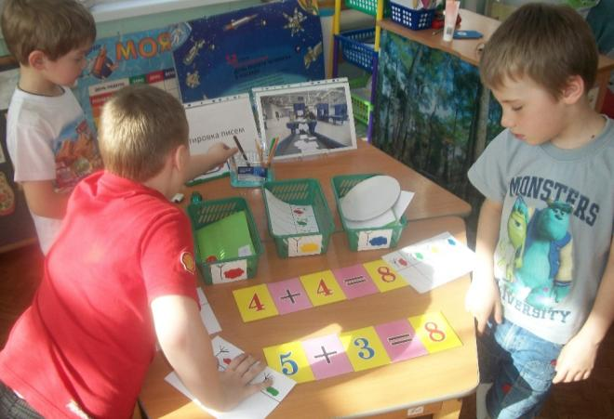

В.-Каждый возьмёт по письму, положит его в корзинку с нужными символами.
(Дети сортируют письма, объясняя свой выбор.)
В.-Слава в какую корзинку положишь своё письмо?
Д.-Я положу письмо в эту корзинку, потому что на ней большой зелёный треугольник и т.д.
В.-Молодцы все письма разложили.
Давайте сосчитаем по сколько писем в каждой корзинке получилось. (назначаем 4 человек они подсчитывают, а остальные фиксируют результат.)
В.- Ребята, а сколько писем с большими фигурами получилось, как узнать?
Д.-Нужно сложить?
(записываем решение)
В.-А сколько писем с маленькими фигурами?
(записываем решение).
В.-Молодцы справились. Отправляемся в другой отдел.
2отдел: отдел посылок. 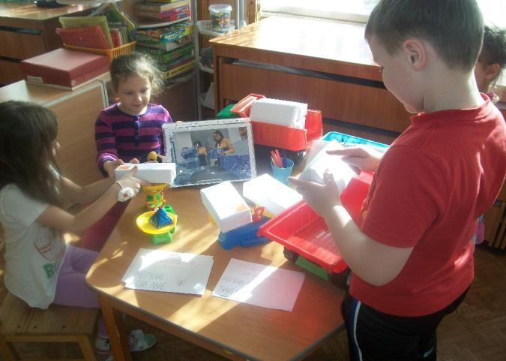

В.-Посмотрите на столе лежат посылки. Нам их нужно отправить на главную почту.
Как вы думаете, по каким признакам мы будем сортировать посылки?
Д.-По размеру, по весу.
В.-Молодцы. Как, с помощью чего нам можно определить вес?
Д.- надо взвесить посылки.
Д-И «Тяжёлое-лёгкое»
В.-Давайте взвесим посылки, тяжёлые мы положим в красную машину, а лёгкие в синюю.
Егор расскажи нам как, ты будешь взвешивать посылки.
Д.-Положу посылку на чашку весов, на другую гирю. Гиря поднялась в верх значит посылка лёгкая и т.д.
Д-И «Загрузи машину»
В.- Загрузили посылки в машину. Для каждой машины нужно заполнить накладную, что бы не одна посылка не потерялась. Заполним накладные.
Молодцы. Мы работали и не заметили, как прошло утро. Какое время наступает после утра?
Д.- день.
Сл-И «Части суток»
В- Назовите что люди делают днем?
Д- играют, обедают, гуляют, спят и т.д.
В.-На почте время перерыва на обед.
А мы все вместе (2 группы) вспомним, что находится в сумке почтальона.
Пальчиковая гимнастика.
Что принёс нам почтальон?
С толстой сумкой ходит он.
Перевод, журнал, газету, в бандероли -2 кассеты
И письмо от тёти Вали
Чтоб её приезда ждали.
В.-Перерыв закончился нам пора приступать к работе.
В. -Ой, ребята посмотрите пока мы были в других отделах Галчонок набедокурил - перемешал все газеты и журналы.
Надо разложить их по своим местам. Справа на столе положим газеты, а с лева журналы. (дети раскладывают)
В.-Ребята давайте придумаем задачу про газеты и журналы , которые лежат на нашем столе.
Д.- На столе лежат 6 газет и 4 журналов. Сколько всего у нас газет и журналов?
В.-Давайте решим и запишем эту задачу.
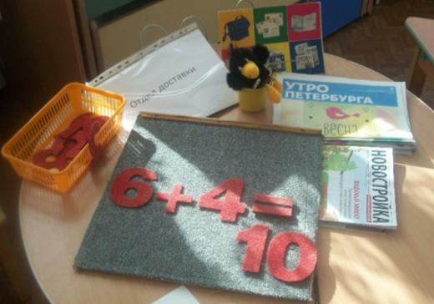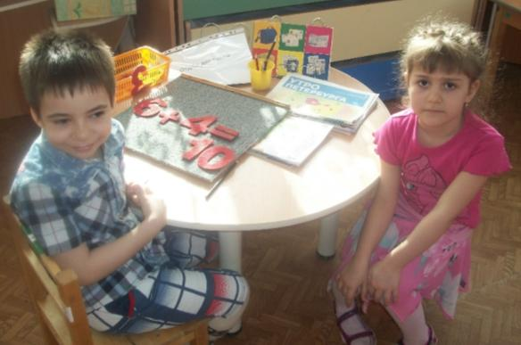

Артём прочитай, запись?
Д.-6+4=10
В.- Молодец. А чего у нас больше газет или журналов?
Д.-Газет больше.
В.- Как вы определили? Покажите.
Д.- Надо каждой газете найти пару – журнал. (раскладывают)
Газет на 2 больше.
В.- Вот день и подошёл к концу. Что наступает после дня?
Д.-Вечер.
Сл-И «Части суток».
В-Что мы делаем вечером?
Д- Идём домой, гуляем, смотрим телевизор, играем, ложимся спать.
В.- Нам пора возвращаться с экскурсии.
Давайте напомним Галчонку где мы были сегодня?
Д.- На почте.
В.-Что делали в отделе писем?
.- Что делали в отделе посылок?
.- Что делали в отделе доставки?
В- Галчонок попросил построить здание почты. Построим?
Д-Да.
(Дети выполняют постройки здания почты по схеме.)
В-Молодцы! Галчонку очень нравятся ваши постройки.
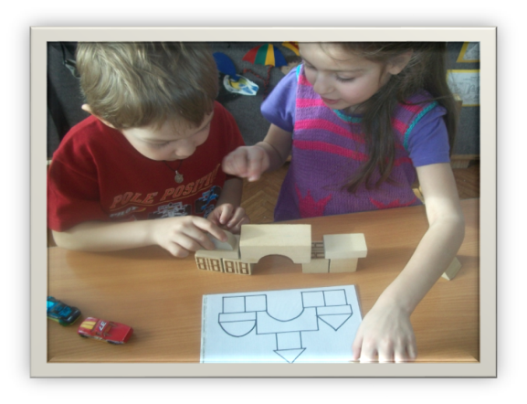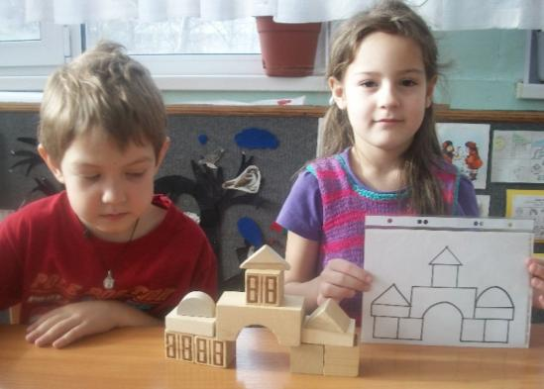

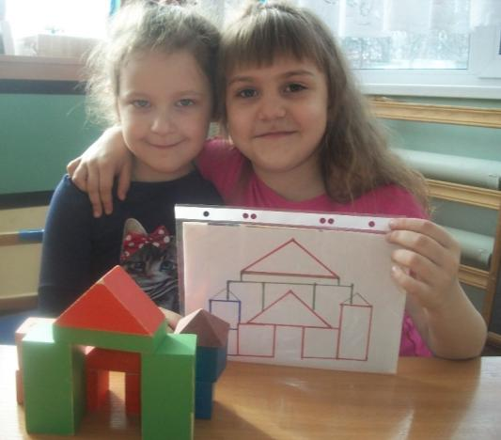
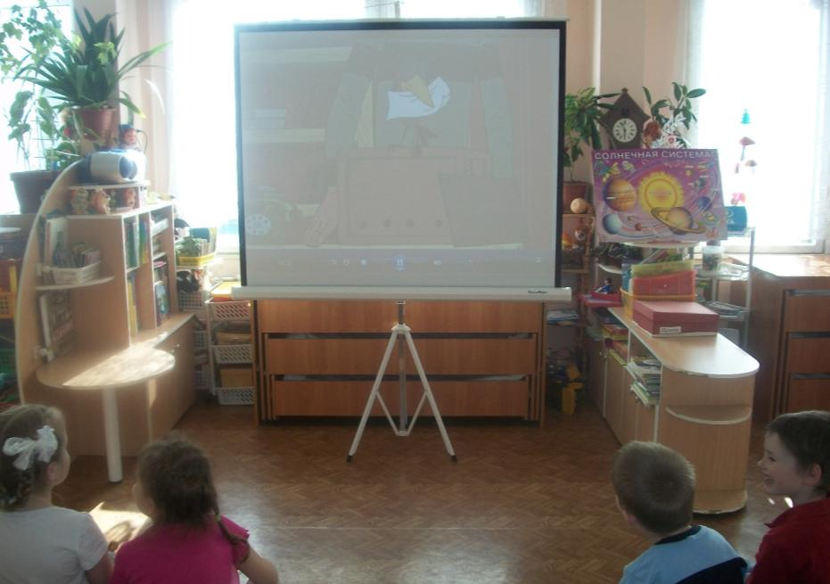
Скажем гостям до свидания.
А вечером, вместе с Галчонком, будем смотреть мультфильм -«Зима в Простоквашино».

